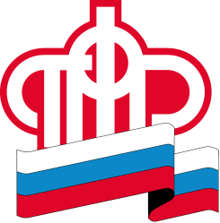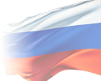

Пенсии и социальные выплаты будут перечисляться на карты «Мир»

УПФР в Семилукском районе Воронежской области доводит до сведения граждан, что в соответствии с законодательством* до 1 октября 2020 года должен быть завершен полный переход клиентов – физических лиц, получающих пенсии и иные социальные выплаты по линии ПФР, на карты «Мир».
С 1 октября 2020 года кредитные организации обязаны зачислять пенсии и иные социальные выплаты на банковские счета клиентов-получателей пенсий и иных социальных выплат, операции по которым осуществляются только с использованием карт «Мир».
При этом сохраняется возможность получения гражданами пенсионных выплат посредством наличных расчетов (в кассе кредитной организации), а также на банковские счета, без использования банковских карт.
* Федеральный закон от 27 июня 2011 года № 161-ФЗ «О национальной платежной системе»

